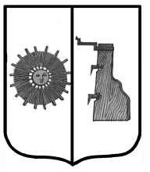

## Российская Федерация

**Администрация Ёгольского сельского поселения Боровичского района Новгородской области**

**РАСПОРЯЖЕНИЕ**

**от 18.03.2022 г. № 12-рг**

**д. Ёгла**

**О включение в реестр муниципальной собственности.**

На основании кассового чека №00015 от 24.01.2022 года включить в реестр муниципального имущества:

- стол обеденный Компакт (прямая ножка) 600*720 мм стоимостью 1 600 (одна тысяча шестьсот рублей) 00 копеек.

**Глава сельского поселения Н.В. Герасимова**